INDICAÇÃO N. 94/2021

INDICO ao Prefeito Municipal, Exmo. Sr. Lucas Gibin Seren, nos termos regimentais, determinar com “URGÊNCIA” ao setor competente que proceda à limpeza e a viabilidade de instalação de 02 (duas) lixeiras comunitária na Rua Antônio Gomes localizada no bairro de Residencial União.

JUSTIFICATIVA

Diversos Munícipes procuraram este vereador solicitando providências no sentido de executar a limpeza da referida rua (foto abaixo), bem como, viabilidade de instalação de 02 (duas) lixeiras comunitária, pois o acumulo de lixo jogado na rua se tornar um criadouro de insetos e animais peçonhentos (escorpiões, cobras, ratos e baratas) e do Aedes aegypti (mosquito do dengue).

Se justifica a urgência devido ao acumulo de lixo no local e a colocação de lixeiras comunitárias com certeza inibiria o descarte de lixo na rua, bem como, os próprios moradores do local poderia fiscalizar e até mesmo acionar o departamento competente do município para que se aplique penalidade aos que realizam descarte de lixo nas vias..

Ressalva-se que na foto a facilmente se observa a sujeira que acaba indo para ruas paralelas.

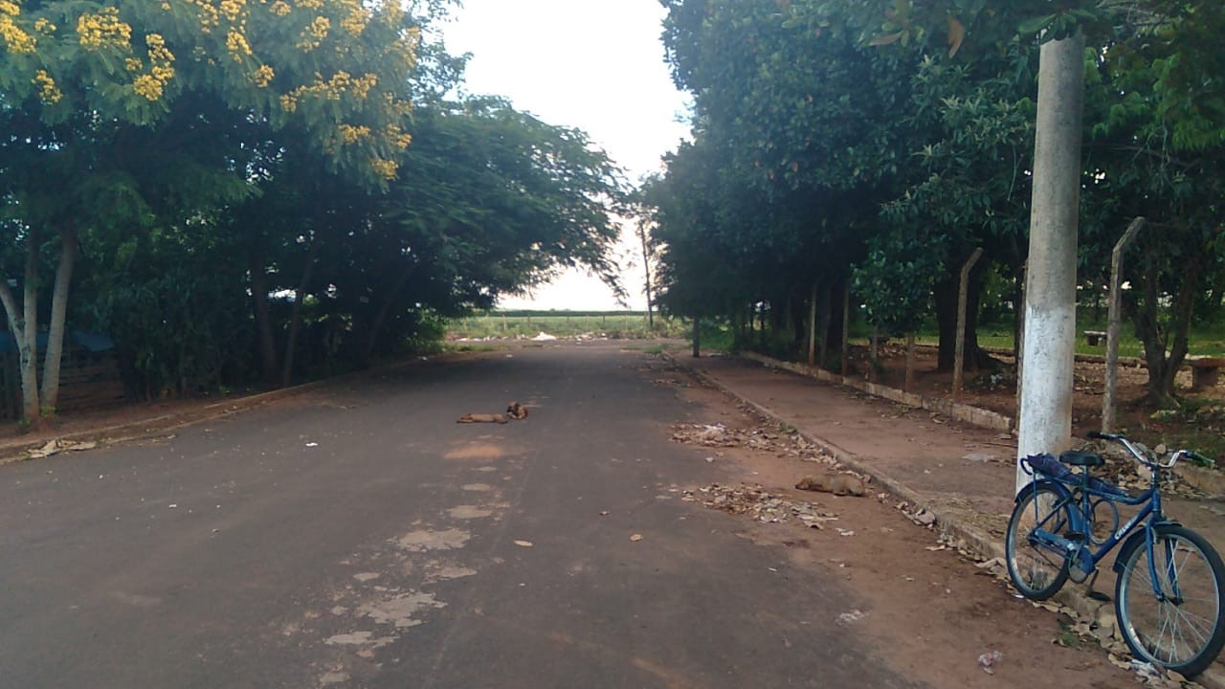

Bebedouro, Capital Nacional da Laranja, 10 de Fevereiro de 2021.

Gilberto Viana Pereira
VEREADOR - MDB

